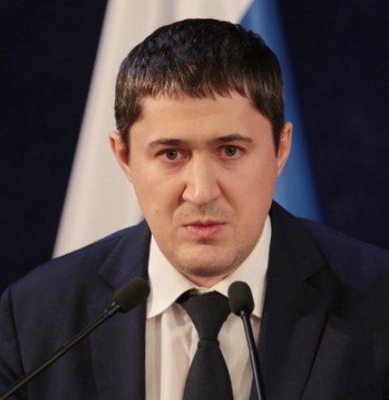

Губернатор Пермского края

Махонин Дмитрий Николаевич

Место рождения | Поселок Рябинино Чердынского района Пермской области
Дата рождения | 18.10.1982
Образование | Пермский государственный университет по специальности «Юриспруденция»
Награды | • Благодарность Президента Российской Федерации  • Медаль ордена «За заслуги перед Отечеством» II степени  • Грамота Службы экономической безопасности ФСБ России
Семейное положение | Женат
Махонин Дмитрий Николаевич, губернатор Пермского края.

Родился в поселке Рябинино Чердынского района Пермской области 18.10.1982 г.
В 2004 году окончил Пермский государственный университет по специальности «Юриспруденция».
В том же году начал трудовую деятельность в Управлении федеральной антимонопольной службы по Пермскому краю в отделе контроля органов власти.
Добился от Фонда обязательного медицинского страхования Пермского края оплаты лечения людей по полисам ОМС в ведомственных поликлиниках.
В возрасте 26 лет (2009 г) назначен руководителем Управления ФАС России по Пермскому краю. Приоритетным направлением работы ведомства стало рассмотрение жалоб от граждан, а не крупных компаний.
В 2011 году установлен факт картельного сговора пермских производителей хлеба. Согласованные действия крупнейших хлебокомбинатов привели к искусственному росту цен на продукцию на территории всего Пермского края.
В 2011 году Пермское УФАС России установило факт нарушения в действиях таксистов города Перми, которые согласованно подняли цены на свои услуги в новогодние праздники. Все организации, уличенные в согласованных действиях, были оштрафованы, а цены снижены.
В 2012 году Пермское УФАС России установило семь фактов сговора банков и страховых компаний, которые своими согласованными действиями навязывали жителям Пермского края невыгодные условия страхования. После вмешательства УФАС организации прекратили противоправные действия. Это решение коснулось более 1 млн жителей Прикамья.
По материалам, собранным Пермским управлением ФАС России, правоохранительными органами возбуждено свыше 20 уголовных дел, связанных с коррупцией высших должностных лиц Перми и Пермского края.
28 января 2013 года приказом главы Федеральной антимонопольной службы (ФАС России) Дмитрий Махонин назначен начальником управления контроля топливно-энергетического комплекса ФАС России. Под его руководством разработана и успешно реализована практика сдерживания роста тарифов и цен для населения на топливно-энергетические ресурсы.
6 февраля 2020 года Указом Президента РФ Владимира Путина назначен временно исполняющим обязанности губернатора Пермского края.
7 октября 2020 года после подведения итогов выборов официально вступил в должность губернатора Пермского края.

